



《程序设计综合训练实践报告》
学 院： 数学与计算机科学学院
专 业： 软件工程
班 级： 软件工程1801
姓 名： 冯安豫
学 号： 201831990323
指导老师： 林 巧
完成时间： 2019 年 06 月 27 日

必选题：

题目四 个人记账系统
1 题目背景
理财从记账开始。个人记账系统要求用C语言实现收入、支出信息的记录，包括收入支出行为的时间，涉及的币种、币值，比如从支付宝、银行卡、微信、现金所获得的金钱，金钱获得的日期，当前的余额。
2 程序功能
本程序利用单链表存储结构完成对个人收支信息的动态管理，要求实现如下的基本功能。
1）菜单操作
在屏幕上显示菜单，通过输入0-X之间的数字调用相应的功能函数。
2）创建链表
即输入收支信息，按照提示信息输入序号、时间、收或支、金额、门类、余额等。注意：申请内存空间，验证输入数据是否符合要求，设置输入结束标志。
3）显示链表
显示当前链表中的所有记录。注意输出格式的直观。
- 插入记录
插入记录需要输入插入位置和新记录信息。
5）查询记录
按序号或门类查找并显示记录。（可扩展为按照多种方式查找）
7）更新记录
修改已存在记录的分量信息。
- 保存文件
将收支信息保存到指定文件（jzxt.txt）中。
- 读取记录
从指定的文件（jzxt.txt）中读入所有记录。
10）排序
根据时间、金额或者门类进行排序。
12）退出
结束软件操作，释放内存后退出。
- 数据结构
typedef struct changedata{
ttime t; //时间
int changetype; //0为收入 1为支出
float money; //产生的金额
float balance; //余额
int moneytype; //金额的方式（0现金1支付宝2微信3银行卡4其他）
changedata *next; //下一条记录
}changedata; //主链表的结构体

为了方便排序和查询 设置了新的结构体链表
typedef struct pointersnode{
changedata *data;
bool visit; //visit==1表示已经使用过这结点了
pointersnode *next;
}pointersnode,*pointers; //指向结构体指针的结构体链表，生成新链为了记录结构体顺序

typedef struct time {
int year;
int month;
int day;
int hour; //-1为忘了具体时间
}ttime; //时间结构体

- 程序模块描述
  - ttime GetTime(); //获取系统当前时间
  - void AddData(changedata *mymoney,bool today); //添加数据 （是否今日）
  - void GetBalance(); //获取当前余额
    - 最后一个链的balance即为当前余额
    - 因为需要时间顺序的时候没必要排序 排序会丧失原始数据的准确性
  - void load(); //载入函数
    - 从文件中读取数据到链表
  - void Save(); //保存
    - 将数据以对应形式保存到文件中
  - bool compare(changedata *a,changedata *b); //判断时间先后的函数
    - 年相同比月 月相同比日 日相同比小时
  - pointers Findbytime(int model); //交易时间查找
  - pointers Findbytype(int model); //交易类型查找
  - pointers show(pointers showlink,int tag,int model);//展示函数（展示链，展示类型，展示模式）
    - 将满足查找分类的链拿出来指针组成新链
    - 在show函数中对收入支出进行分类展示
  - void Change(); //修改
    - 修改信息需要先查询信息 调用查询函数 并且将model变为1表示修改模式
    - 用户界面友好展示
  - void menu(); //一级菜单
- 具体技术
- 指针、结构体的应用
- 单向链表的建立，插入，添加及删除等
- 文件的读写
- 简单算法：如排序算法等
- 调用系统时间，区分今日记账和往日记账
- 排序显示的算法
  - s=NULL; //s初值NULL
  - while(p)
  - {
  - if(p->visit)
  - {

  - p=p->next;
  - continue;
  - }
  - if(s==NULL||!compare(p->data,s->data))s=p;
  - p=p->next;
  - }

  - if(s){……………..}
  - bool compare(changedata *a,changedata *b) //比较ab的时间先后 a比b后为1 否则为0
  - {
  - if(a->t.year!=b->t.year)return a->t.year>b->t.year;
  - if(a->t.month!=b->t.month)return a->t.month>b->t.month;
  - if(a->t.day!=b->t.day)return a->t.day>b->t.day;
  - if(a->t.hour!=b->t.hour)return a->t.hour>=b->t.hour;

  - }

5 功能扩展
对于每一项功能，应该对可能出现的异常操作进行处理，如提示重新输入或给出错误提示后成功返回主菜单界面，以免软件运行异常退出或挂起。
除了基本功能和异常处理，鼓励进行以下扩展或改进：
- 有创意的设计
- 采用改进程序性能的其他方法（如执行效率、访问速度、占内存量、灵活性、可移植性等）
- 友好的输入界面；
- 对输入数据的对错判断等；
- 功能扩展；
- 程序的简洁明了和可读性等。
6 测试要求
1、要求准备分别至少有10条记录的记账信息文件（jzxt.txt），便于进行演示；
2、对空链表、没有记录或没有文件等情况进行处理的验证；文件操作是否正确的验证；对记录进行操作的相关测试等；

总体设计
（程序设计流程图及各功能模块图）
菜单流程图：
return 0;

否
是
判断是否为退出序号
输入对应功能序号
加载本地文件
菜单展示 时间展示
菜单的各个功能
寻找对应函数
对应函数内实现界面友好
菜单界面
输出：-----------
加载Save函数保存并退出

输出：-----------

查找信息流程图（时间查找）
调用show函数 链表串进去

否
是
小时是否为-1（表示查询所有小时）

日是否为-1（表示查询所有日）

创建showlink链表为了记录需要输出的链表
年是否为-1（表示查询所有年）
月是否为-1（表示查询所有月）

遍历主链看是否有符合条件
根据上面的是否有-1来再次对比
符合条件的串到showlink链表里

交易方式查找流程图
return plink表（查询模式为NULL）

是
否
用model判断是否为修改模式
接收交易方式的选项
创建showlink链表为了记录需要输出的链表

询问查询的交易方式
询问查询的交易方（支出or收入）
用plink接收show函数的返回值
判断是否是空
非空时调用change函数并且传入plnik链表
调用show函数进行展示

软件功能模块图：
个人记账系统
今日记账
往日记账
记账查询
记账修改
退出保存
按交易方式
按交易时间

源代码：
#include<stdio.h>
#include<stdlib.h>
#include<time.h>
#include<string.h>
#include<windows.h>
typedef struct time {
int year;
int month;
int day;
int hour; //-1为忘了具体时间
}ttime; //时间结构体

typedef struct changedata{
ttime t; //时间
int changetype; //0为收入 1为支出
float money; //产生的金额
float balance; //余额
int moneytype; //金额的方式（0现金1支付宝2微信3银行卡4其他）
changedata *next; //下一条记录
}changedata;

typedef struct pointersnode{
changedata *data;
bool visit; //visit==1表示已经使用过这结点了
pointersnode *next;
}pointersnode,*pointers; //指向结构体指针的结构体链表 生成新链为了记录结构体顺序

changedata *mymoney=(changedata*)malloc(sizeof(changedata)); //主链表的头节点 不存内容
FILE *fp;
//函数声明
ttime GetTime(); //获取系统当前时间
void AddData(changedata *mymoney,bool today); //添加数据 （是否今日）
void GetBalance(); //获取当前余额
void load(); //载入函数
void Save(); //保存
bool compare(changedata *a,changedata *b); //判断时间先后的函数
pointers Findbytime(int model); //交易时间查找
pointers Findbytype(int model); //交易类型查找
pointers show(pointers showlink,int tag,int model);//展示函数（展示链，展示类型，展示模式）
void Change(); //修改
void menu(); //一级菜单
//函数声明

ttime GetTime() //获取计算机当前时间的函数 返回结构体ttime
{
struct time t;
time_t timep;
struct tm *p;
time (&timep);
p=gmtime(&timep);
t.year=1900+p->tm_year;
t.month=1+p->tm_mon;
t.day=p->tm_mday;
t.hour=8+p->tm_hour;
if(t.hour>=24)
{t.hour%=24;
t.day++;}
return t;
}

void AddData(changedata *mymoney,bool today) //分为添加今日和添加往日
{
system("cls"); //清屏
changedata *p=mymoney,*s;
//结构体指针 用于链表的添加
while(p->next) //找到最后的一个节点
{
p=p->next;
}
if(!(s=(changedata*)malloc(sizeof(changedata)))) //创建新节点
{
printf("内存不够啦\n");
Sleep(500);
}
s->next=NULL;
if(!today) //往日添加
{
printf("请输入想要添加的时间：（以下均填整数）\n");
printf("年：");
scanf("%d",&s->t.year);
printf("月：");
scanf("%d",&s->t.month);
printf("日(输入-1则只记到月)：");
scanf("%d",&s->t.day);
if(~(s->t.day))
{
printf("小时(输入-1则只记到日)：");
scanf("%d",&s->t.hour);
}
else s->t.hour=-1; //如果日==-1则小时也是-1
printf("请输入那次是支出还是收入\t\t0--收入，1--支出\n");
scanf("%d",&s->changetype);
printf("请输入交易产生的途径\t\t0--现金，1--支付宝，2--微信，3--银行卡，4--其他\n");
scanf("%d",&s->moneytype);
if(s->changetype)
{
printf("\n请输入支出金额（元）：\n");
scanf("%f",&s->money);
s->balance=p->balance-s->money; //计算当前余额
}
else
{ printf("\n请输入收入金额（元）：\n");
scanf("%f",&s->money);
s->balance=p->balance+s->money;
}

}
else //添加当日记录
{
ttime t;
t=GetTime();
s->t.year=t.year;
s->t.month=t.month;
s->t.day=t.day; //时间赋值
printf("请输入今日金额变动的时间(输入-1则不记录具体时间):\n时：");
scanf("%d",&s->t.hour);
printf("请输入是支出还是收入\t\t0--收入，1--支出\n");
scanf("%d",&s->changetype);
printf("请输入交易产生的途径\t\t0--现金，1--支付宝，2--微信，3--银行卡，4--其他\n");
scanf("%d",&s->moneytype);
if(s->changetype)
{
printf("\n请输入支出金额（元）：\n");
scanf("%f",&s->money);
s->balance=p->balance-s->money;
}
else
{ printf("\n请输入收入金额（元）：\n");
scanf("%f",&s->money);
s->balance=p->balance+s->money;
}

}
printf("是否保存？ 0--否，1--是\n");
int sel;
scanf("%d",&sel);
if(sel)
{
p->next=s;
p=p->next;
Save();
}
else
{
free(s);
s=NULL;
}
}

void GetBalance() //只有最后一个节点的balance有用 可以显示当前余额
{
changedata *p;
p=mymoney;
if(!(p->next)) //如果没有记录 说明是第一次使用
{
printf("您还没有任何记帐信息，赶快记录一个吧\n");
Sleep(2000);
return ;
}
while(p->next) //找尾节点
{

p=p->next;
}
printf("您当前还有%.2f元哦\n",p->balance);
Sleep(2000);
}

void load() //修改记录
{
int i; //用于判断数据是否丢失 也用于判断是否结束
changedata *p;
changedata *s=mymoney;
fp=fopen("jzxt.txt","r");
if(!fp)
{
printf("欢迎您使用小安记帐系统，让你更清楚你的钱的动向\n"); //第一次打开本应用时的界面友好
printf("第一次使用本程序，正在创建数据文件\n");
printf("小安努力准备中");
for(int i=0;i<5;i++)
{
printf(".");
Sleep(500);
}

printf("\n加载成功！\n");
}

else {

while(1) //feof（）到文件末尾返回非0 否则返回0
{
p=(changedata*)malloc(sizeof(changedata));
p->next=NULL;
i=(fscanf(fp,"%d%d%d%d%d%f%f%d",&p->t.year,&p->t.month,&p->t.day,
&p->t.hour,&p->changetype,&p->money,&p->balance,&p->moneytype));
if(i==EOF)break;
s->next=p;
s=s->next;
}

}
fclose(fp);
//返回
}

void Save()
{
fp=fopen("jzxt.txt","w");
if(!fp)
{
printf("打不开文件\n");
Sleep(1000);
}
changedata *p;
p=mymoney->next; //从结构体链表头开始存入
while(p)
{
fprintf(fp,"%d %d %d %d %d %.2f %.2f %d ",p->t.year,p->t.month,p->t.day,
p->t.hour,p->changetype,p->money,p->balance,p->moneytype);
p=p->next;
}
fclose(fp);
}

bool compare(changedata *a,changedata *b) //比较ab的时间先后 a比b后为1 否则为0
{
if(a->t.year!=b->t.year)return a->t.year>b->t.year;
if(a->t.month!=b->t.month)return a->t.month>b->t.month;
if(a->t.day!=b->t.day)return a->t.day>b->t.day;
if(a->t.hour!=b->t.hour)return a->t.hour>=b->t.hour;

}

pointers Findbytime(int model) //model==0为查找模式 model==1为查找并保持（方便修改）
{
system("cls");
int yst=-1,mst=-1,dst=-1,hst=-1; //选择时间
int sel; //选择全部还是部分
printf("提示：输入#返回主菜单\n");
printf("请输入要查询的年（输入-1为查看所有记录）\n"); //判断是否回主菜单
scanf("%d",&yst);
if(yst=='#')return NULL;
if(~yst)
{
printf("请输入查询的月（输入-1为查看%d年所有记录）",yst);
scanf("%d",&mst);
if(~mst)
{
printf("请输入查询的日（输入-1为查看%d月所有记录）",mst);
scanf("%d",&dst);
if(~dst)
{
printf("请输入查询的小时（输入-1为查看%d日所有记录）",dst);
scanf("%d",&hst);
}
}
}
printf("是否只显示收入或支出？\n");
printf("-1--显示所有，0--显示收入，1--显示支出\n");
scanf("%d",&sel);
changedata *p; //指向原来的链表
pointers showlink,s,m; //showlink链表
showlink=(pointers)malloc(sizeof(pointersnode));
showlink->next=NULL;
showlink->data=NULL;
p=mymoney->next; //创建一个showlink链表传给show函数进行展示
m=showlink; //showlink链的建立指针
if(~yst) //区分所有时间的是不是-1
{
if(~mst)
{
if(~dst)
{
if(~hst)
{
while(p)
{
if(p->t.year==yst&&p->t.month==mst&&p->t.day==dst&&p->t.hour==hst) //满足条件就链起来
{
s=(pointers)malloc(sizeof(pointersnode));
s->visit=0; //赋初值表示未被访问过
s->next=NULL;
s->data=p;
m->next=s;
m=m->next;
}
p=p->next;
}
}
else
{
while(p)
{
if(p->t.year==yst&&p->t.month==mst&&p->t.day==dst)
{
s=(pointers)malloc(sizeof(pointersnode));
s->visit=0;
s->next=NULL;
s->data=p;
m->next=s;
m=m->next;
}
p=p->next;
}

}

}
else
{
while(p)
{
if(p->t.year==yst&&p->t.month==mst)
{
s=(pointers)malloc(sizeof(pointersnode));
s->visit=0;
s->next=NULL;
s->data=p;
m->next=s;
m=m->next;
}
p=p->next;
}

}

}
else
{
while(p)
{
if(p->t.year==yst)
{
s=(pointers)malloc(sizeof(pointersnode));
s->visit=0;
s->next=NULL;
s->data=p;
m->next=s;
m=m->next;
}
p=p->next;
}
}
}
else
{
while(p)
{

s=(pointers)malloc(sizeof(pointersnode));
s->visit=0;
s->next=NULL;
s->data=p;
m->next=s;
m=m->next;
p=p->next;
}
}

if(model) //修改模式下 需要传回一个plink链表 为了表示实际显示的所有信息
//方便根据序号修改
{
pointers plink;
plink=show(showlink,sel,model);
return plink;
}
show(showlink,sel,model); //sel是显示支出还是收入 0收入 1支出
}

pointers Findbytype(int model)
{
system("cls");
int tag; //查看的类型 （收入支出changetype）
int typest; //查找类型（moneytype）
printf("提示:输入#返回主菜单\n");
printf("请输入需要查询的交易方式\n");
printf("0--现金，1--支付宝，2--微信，3--银行卡，4--其他\n");
scanf("%d",&typest);
if(typest=='#')return NULL;
printf("请输入需要查询的类型\n");
printf("-1--所有,0--收入，1--支出\n");
scanf("%d",&tag);
pointers showlink,s,m; //开始建立showlink函数
showlink=(pointers)malloc(sizeof(pointersnode));
showlink->next=NULL;
showlink->data=NULL;
s=showlink;
changedata *p=mymoney->next;
while(p)
{
if(p->moneytype==typest) //符合交易类型就链起来
{
m=(pointers)malloc(sizeof(pointersnode));
m->next=NULL;
m->data=p;
m->visit=0;
s->next=m;
s=s->next;
}
p=p->next;
}
if(model) //修改模式下返回plink链表
{
pointers plink;
plink=show(showlink,tag,model);
return plink;
}
show(showlink,tag,model);

}

pointers show(pointers showlink,int tag,int model) //查找后的按时间排序的输出函数
{
char changety[20],moneyty[20]; //把类型变中文
pointers plink;
plink=(pointers)malloc(sizeof(pointersnode));
plink->next=NULL;
plink->data=NULL; //实际输出的序列
pointers plink_p=plink,plink_s; //中间节点
system("cls");
if(!(showlink->next)) //链表为空
{
printf("找不到所要查找的信息\n");
if(!model)
{
bool m;
printf("是否返回主菜单？0--更改查找信息继续查找，1--返回主菜单");
scanf("%d",&m);
if(m)return NULL ;
else Findbytime(model);
}
}
pointers p,s=NULL; //p用来遍历 s是找每次时间上的最小值
p=showlink->next;
if(tag==-1)
{
printf("筛选条件下的所有信息(-1表示未记录)\n\n");
printf("序号\t\t时间\t\t 类型\t 交易方式\t\t金额\n");
printf("--------------------------------------------------------------------------------\n");

int i=1; //给输出的信息排序号
while(i)
{
s=NULL; //s初值NULL
p=showlink->next; //p赋初值

while(p)
{
if(p->visit)
{

p=p->next;
continue;
}
if(s==NULL||!compare(p->data,s->data))s=p;

p=p->next;
}

if(s){

switch(s->data->changetype)
{
case 0:strcpy(changety,"收入");break;
case 1:strcpy(changety,"支出");break;
}
switch(s->data->moneytype)
{
case 0:strcpy(moneyty,"现金");break;
case 1:strcpy(moneyty,"支付宝");break;
case 2:strcpy(moneyty,"微信");break;
case 3:strcpy(moneyty,"银行卡");break;
case 4:strcpy(moneyty,"其他");break;
}

printf("%d\t%d年%d月%d日%d时\t\t%s\t %s \t\t%.2f\n",i,s->data->t.year,s->data->t.month,s->data->t.day,s->data->t.hour,
changety,moneyty,s->data->money);
if(model) //如果是修改模式 把输出的信息串成plink链
{
plink_s=(pointers)malloc(sizeof(pointersnode));
plink_s->next=NULL;
plink_s->data=s->data;
plink_p->next=plink_s;
plink_p=plink_p->next;
}
s->visit=1; //找到一次最小值 输出之后visit置1表示输出过了
i++; //序号加1

}
else break;

}
printf("--------------------------------------------------------------------------------\n");
}
else if(tag==0)
{
printf("筛选条件下的收入信息(-1表示未记录)\n");
printf("序号\t\t时间\t\t 类型\t交易方式\t金额\n");
printf("--------------------------------------------------------------------------------\n");
p=showlink->next;
int i=1; //判断序号并且确定是否没有找到
while(i)
{
s=NULL;
while(p)
{
if(p->visit||p->data->changetype)
{
p=p->next;
continue;
}
if(s==NULL||!compare(p->data,s->data))s=p;
p=p->next;
}
if(s){
switch(s->data->moneytype)
{
case 0:strcpy(moneyty,"现金");break;
case 1:strcpy(moneyty,"支付宝");break;
case 2:strcpy(moneyty,"微信");break;
case 3:strcpy(moneyty,"银行卡");break;
case 4:strcpy(moneyty,"其他");break;
}
printf("%d\n%d年%d月%d日%d时收入\t%s\t%.2f\n",i,s->data->t.year,s->data->t.month,s->data->t.day,s->data->t.hour,
moneyty,s->data->money);
if(model)
{
plink_s=(pointers)malloc(sizeof(pointersnode));
plink_s->data=NULL;
plink_s->data=s->data;
plink_p->next=plink_s;
plink_p=plink_p->next;
}
s->visit=1;
i++;
}

if(i==1)
{
system("cls");
printf("找不到所要查找的信息\n");
Sleep(500);
goto A;
}
else break;

}
printf("--------------------------------------------------------------------------------\n");

}
else
{
printf("筛选条件下的支出信息(-1表示未记录)\n");
printf("序号\t\t时间\t\t 类型\t交易方式\t金额\n");
printf("--------------------------------------------------------------------------------\n");
p=showlink->next;
int i=1; //判断序号并且确定是否没有找到
while(i)
{
s=NULL;
while(p)
{
if(p->visit||!(p->data->changetype))
{
p=p->next;
continue;
}
if(s==NULL||!compare(p->data,s->data))s=p;
p=p->next;
}
if(s){
switch(s->data->moneytype)
{
case 0:strcpy(moneyty,"现金");break;
case 1:strcpy(moneyty,"支付宝");break;
case 2:strcpy(moneyty,"微信");break;
case 3:strcpy(moneyty,"银行卡");break;
case 4:strcpy(moneyty,"其他");break;
}
printf("%d\n%d年%d月%d日%d时支出\t%s\t%.2f\n",i,s->data->t.year,s->data->t.month,s->data->t.day,s->data->t.hour,
moneyty,s->data->money);
if(model)
{
plink_s=(pointers)malloc(sizeof(pointersnode));
plink_s->data=NULL;
plink_s->data=s->data;
plink_p->next=plink_s;
plink_p=plink_p->next;
}
s->visit=1;
i++;
}
else break;

}
if(i==1)
{
system("cls");
printf("找不到所要查找的信息\n");
Sleep(500);
goto A;
}
printf("--------------------------------------------------------------------------------\n");

}
A:if(!model) //查询模式下
{
bool m;
printf("是否返回主菜单？0--更改查找信息继续查找，1--返回主菜单");
scanf("%d",&m);
if(m)return NULL;
else Findbytime(model);
}
else return plink; //修改模式下返回plink链
}

void Change()
{
bool sel; //选项
system("cls");
printf("请先进行信息查询\n"); //根据筛选信息 查到后 对序号所表示的信息进行修改
printf("0--按时间查看收支信息\n");
printf("1--按交易方式查看信息\n");
scanf("%d",&sel);
pointers plink;
sel?plink=Findbytype(1):plink=Findbytime(1); //获得plink链
printf("请输入需要修改的序号\n");
int st1;
A:scanf("%d",&st1);
int i=1;
pointers p=plink->next;
while(p) //找到plink链中序号为st1的结构体
{
if(i==st1)
break;
i++;
p=p->next;
}
if(i!=st1)
{
printf("输入序号错误，请重新输入\n");
goto A; //序号输入错误返回
}
else //序号输入正确之后的修改
{
printf("请输入新的信息\n");
printf("请输入时间：（以下均填整数）\n");
printf("年：");
scanf("%d",&p->data->t.year);
printf("月：");
scanf("%d",&p->data->t.month);
printf("日(输入-1则只记到月)：");
scanf("%d",&p->data->t.day);
if(~(p->data->t.day))
{
printf("小时：");
scanf("%d",&p->data->t.hour);
}
else p->data->t.hour=-1;
printf("请输入那次是支出还是收入\t\t0--收入，1--支出\n");
scanf("%d",&p->data->changetype);
printf("请输入交易产生的途径\t\t0--现金，1--支付宝，2--微信，3--银行卡，4--其他\n");
scanf("%d",&p->data->moneytype);
if(p->data->changetype)
{
float cha,money_pre=p->data->money; //之前的钱以及差值 为了更新余额
printf("\n请输入那次支出（元）：\n");
scanf("%f",&p->data->money);
cha=p->data->money-money_pre;
changedata *st=mymoney;
while(st->next) //找到尾节点 找到原余额
{
st=st->next;
}
st->balance-=cha;
}
else
{ float cha,money_pre=p->data->money; //之前的钱以及差值
printf("\n请输入那次收入（元）：\n");
scanf("%f",&p->data->money);
cha=p->data->money-money_pre;
changedata *st=mymoney;
while(st->next)
{
st=st->next;
}
st->balance+=cha;
}
}
printf("是否保存？ 0--否，1--是\n");
int sel1;
scanf("%d",&sel1);
if(sel1)Save();
printf("是否要继续修改？1--继续修改，0--返回主菜单\n");
int sel2;
scanf("%d",&sel2);
if(sel2)Change();
else return ;

}

void quit()
{
system("cls");
Save();
printf("保存成功！\n");
printf("祝您生活愉快\n");
Sleep(3000);
exit(0);
}
void menu()
{
system("cls");
ttime t; //现在时间的结构体
t=GetTime(); //获取现在的时间
printf(" 欢迎来到个人记账系统\t现在是%d年%d月%d日%d时\n",t.year,t.month,t.day,t.hour);
printf("-----------------------------------------\n");
printf("1.添加今日收支信息\n");
printf("2.补充往日收支信息\n");
printf("3.查看余额\n");
printf("4.按时间查看收支信息\n");
printf("5.按交易方式查看信息\n");
printf("6.修改已有收支信息\n");
printf("0.保存并退出\n");
printf("-----------------------------------------\n");
printf("请输入对应序号\n");
int sel;
scanf("%d",&sel);
switch(sel)
{
case 1:AddData(mymoney,1);break;
case 2:AddData(mymoney,0);break;
case 3:GetBalance();break;
case 4:Findbytime(0);break;
case 5:Findbytype(0);break;
case 6:Change();break;
case 0:quit();break;
}
}

int main()
{
system("color F0\n"); //白底黑字
mymoney->next=NULL;
mymoney->balance=0;
printf("启动中\n"); //启动界面友好
for(int i=0;i<=5;i++)
{
printf(".");
Sleep(200);
}
printf("\n");
system("cls");
load(); //启动前加载本地文件
while(1)
{
system("cls");
menu();
}

return 0;

}

测试结果：
菜单
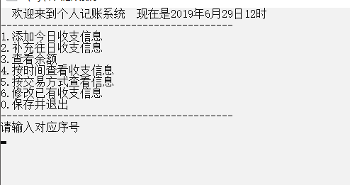

无条件时间排序显示

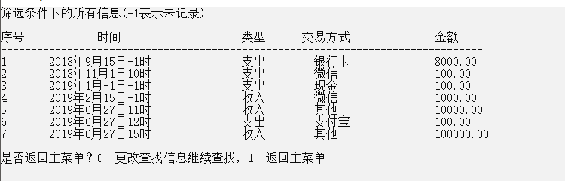

有条件时间排序显示
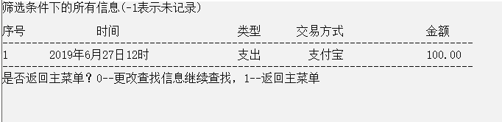

修改信息

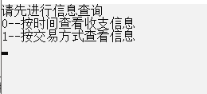

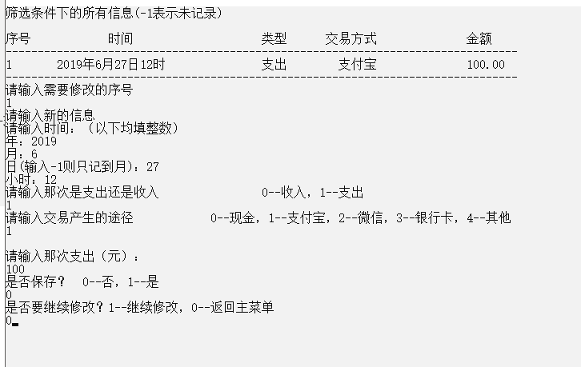

退出并保存

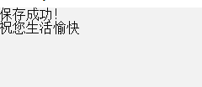
必做题：
歌星评分系统
（1）功能描述
12名评委给14名歌星评分。请编写一程序计算歌星的得分和名次以及评委的得分和名次，规则如下：
1）歌星得分：去掉一个最高分及一个最低分，剩下10个的平均分为该歌星得分。
2）评委得分：即评委对14名歌星的评分偏差总和。（偏差定义为该评委对某歌星的评分减去歌星得分的绝对值。）
3）名次：歌星得分越高排名越前，评委得分越低排名越前。

（2）具体设计要求
要求输出格式如下：
i） 歌星名次 歌星序号 歌星得分

1 3 9. 663
2 14 9. 659
…… …… ……
ii） 评委名次 评委序号 评委得分

1 5 0. 484
2 10 0. 580
…… …… ……
各评委给各歌星的评分放在数据文件“music. txt”中，存放形式为二维数组：
9.53 9.51 9.60 9.48 9.46 9.80 9.57 9.39 9.55 9.62 9.52 9.64
9.56 9.54 9.66 9.70 9.61 9.49 9.52 9.53 9.70 9.65 9.59 9.50
9.47 9.40 9.32 9.56 9.53 9.44 9.46 9.48 9.53 9.38 9.68 9.57
9.37 9.36 9.38 9.46 9.57 9.34 9.42 9.49 9.30 9.66 9.45 9.39
9.50 9.58 9.49 9.48 9.43 9.68 9.61 9.51 9.70 9.53 9.46 9.69
9.48 9.49 9.51 9.46 9.47 9.53 9.56 9.49 9.76 9.42 9.63 9.47
9.47 9.46 9.56 9.58 9.43 9.67 9.38 9.59 9.49 9.71 9.46 9.47
9.52 9.53 9.76 9.56 9.54 9.46 9.43 9.52 9.51 9.54 9.64 9.60
9.65 9.62 9.68 9.80 9.56 9.66 9.57 9.59 9.61 9.67 9.49 9.63
9.63 9.76 9.59 9.57 9.62 9.61 9.68 9.55 9.63 9.44 9.68 9.69
9.59 9.58 9.46 9.51 9.57 9.68 9.69 9.53 9.57 9.56 9.58 9.61
9.80 9.77 9.76 9.74 9.69 9.82 9.66 9.73 9.77 9.69 9.81 9.59
9.43 9.46 9.57 9.51 9.49 9.55 9.44 9.61 9.47 9.63 9.52 9.45
9.74 9.69 9.64 9.73 9.72 9.83 9.68 9.69 9.71 9.58 9.62 9.70
行——为各评委给某歌星的评分；列——为某评委给各歌星的评分。
要求本程序中的数据必须从数据文件“music. txt”中读取，学会对文件进行简单的操作。
（提示：显然数据文件为14行12列，自己可定义一个二维数组：15行13列，除存放读入数据外，可分别用第13列和第15行存放歌星得分与评委得分。）
算法思想：
      - 将歌星数据存入二维数组中
      - 建立一维数组存放歌星和评委的分数
      - 将数组传入已经写排序输出函数
        - 建立数组指示对应位置的歌星或者评委是否已经输出过了
        - 没有输出的每次遍历的时候找到最值
        - 输出最后的最值并把这个的标记置为已经输出
代码：
#include<stdio.h>
#include<math.h>
#define N 13
#define M 15
float mark[M][N];
float stuave[M];
float teacave[N];
FILE *fp;
int main()
{
void show();
int i,j;
fp=fopen("d:music.txt","r");
for(i=1;i<M;i++)
for(j=1;j<N;j++)
fscanf(fp,"%f",&mark[i][j]);
float ave;
for(i=1;i<M;i++)
{
int max,min;
max=min=1;
for(int m=1;m<N;m++)
{
if(mark[i][m]<mark[i][min])min=m;
if(mark[i][m]>mark[i][max])max=m;
}

ave=0;
for(j=1;j<N;j++)
if((j!=max)&&(j!=min))
ave+=1.0*mark[i][j]/10;
stuave[i]=ave;
}

for(j=1;j<N;j++)
{
ave=0;
for(i=1;i<M;i++)
ave+=fabs(mark[i][j]-stuave[i]);
teacave[j]=ave;
}

show();

return 0;

}

void show()
{
printf(" 歌星名次 歌星序号 歌星得分\n");
printf("------------------------------------\n");
int stu[M]={0};

for(int i=1;i<M;i++)
{
int max=0;
for(int i=1;i<M;i++)
if(!stu[i])
if(stuave[i]>stuave[max]||max==0)max=i;
printf("%6d %6d %6.4f",i,max,stuave[max]);
printf("\n");
stu[max]=1;
}
printf("\n");
printf(" 评委名次 评委序号 评委得分\n");
printf("------------------------------------\n");
int tea[N]={0};
for(int i=1;i<N;i++)
{
int min=0;
for(int i=1;i<N;i++)
if(!tea[i])
if(teacave[i]<teacave[min]||min==0)min=i;
printf("%6d %6d %6.4f",i,min,teacave[min]);
printf("\n");
tea[min]=1;

}

}
运行结果
：
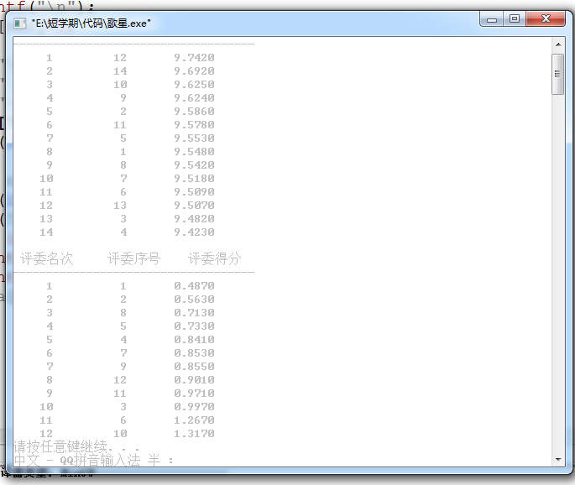

选做题：
编写三个函数分别实现高精度加法、减法和乘法运算。在主函数中输入任意两个很大的正整数，可根据菜单提示，反复选择相应的操作进行计算。
菜单：1、输入任意两个正整数
2、高精度加法
3、高精度减法
4、高精度乘法
0、退出

代码思想：
1.加法：将输入的倒序传入数组中后从头开始相加，有进位的当前位取模存入res数组中，进位到下一位上，最后倒序输出
2.减法：倒序后的数组先判断谁大谁小，大的数组减去小的。如果对应位为负则+10，并且借位标志为1，最后倒序输出
3.乘法：倒序输入数组，第一次遍历res【i+j】+=s1【i】*s2【j】，两个数组第二次依次遍历，进位进到res【i+j+1】上，并且每次res【i+j】对10取模
代码：
#include<stdio.h>
#include<stdlib.h>
#include<math.h>
#include<windows.h>
#include<string.h>

char s1[100];
char s2[100];
int ups1[100];
int ups2[100];
int res[200];
void add();
void mul();
void jian();
void GetDig();
void PrintDig(int model);
void menu();
int compare(char a[],char b[]);
void UpDig()
{
int i,end;
for(i=0;s1[i];i++);
end=i-1;
for(i=0;i<=end;i++)
ups1[i]=s1[end-i]-'0';
for( i=0;s2[i];i++);
end=i-1;
for(i=0;i<=end;i++)
ups2[i]=s2[end-i]-'0';
}

int compare(char a[],char b[])
{
int alen=strlen(a),blen=strlen(b);
if(alen!=blen)
return alen>blen;
return strcmp(a,b);
}

void add()
{
UpDig();
int flag=0; //进位标致
for(int i=0;i<100;i++)
{
res[i]=ups1[i]+ups2[i]+flag;
if(res[i]>=10)
{
res[10]%=10;
flag=1;
}
else flag=0;
}

PrintDig(1);

}

void mul()
{
UpDig();
for(int i=0;i<100;i++)
for(int j=0;j<100;j++)
res[i+j]+=ups1[i]*ups2[j];

for(int i=0;i<200;i++)
{
if(res[i]>=10)
{
res[i+1]+=res[i]/10;
res[i]%=10;
}
}
PrintDig(3);
}

void jian() //求差的绝对值
{
UpDig();
int swa=compare(s1,s2); //swa=1说明大于 不用换
bool flag=0; //0代表没借位 1代表有借位；
if(swa>=0)
{
for(int i=0;i<100;i++)
{
res[i]=ups1[i]-ups2[i]-flag;
if(res[i]<0)
{
res[i]+=10;
flag=1;
}
else flag=0;
}
}
else
{
for(int i=0;i<100;i++)
{
res[i]=ups2[i]-ups1[i]-flag;
if(res[i]<0)
{
res[i]+=10;
flag=1;
}
else flag=0;
}

}

PrintDig(2);
}

void GetDig()
{
memset(s1,0,sizeof(s1));
memset(s2,0,sizeof(s2));
printf("请输入第一个数字以回车结束\n");
gets(s1);
printf("\n请输入第二个数字以回车结束\n");
gets(s2);
printf("输入成功！\n");
Sleep(1000);
menu();
}

void PrintDig(int model)
{
int i,begin;
for(i=200;(!res[i])&&(i>=0);i--);
begin=i;
switch(model)
{
case 1:printf("两数相加答案为：\n");break;
case 2:printf("两数相减答案为：\n");break;
case 3:printf("两数相乘答案为：\n");break;
}

if((model==2)&&(compare(s1,s2)<0))
printf("-");
if((model==2)&&(compare(s1,s2)==0))
{
printf("0\n");
goto A;
}
for(i=begin;i>=0;i--)

printf("%d",res[i]);

A:printf("\n输入0返回主菜单,输入其他键退出程序\n");
char sel[100];
gets(sel);
if(strcmp(sel,"0")) exit(0);
memset(res,0,sizeof(res));
menu();

}
void menu()
{
A:system("cls");
printf(" 欢迎来到高精度计算器 本程序支持100位以内加减乘法\n");
printf("-------------------------\n");
printf("1.输入两个正整数\n");
printf("2.高精度加法\n");
printf("3.高精度减法\n");
printf("4.高精度乘法\n");
printf("0.退出\n");
printf("-------------------------\n");
printf("请选择：\n");
int sel;
scanf("%d",&sel);
getchar();
if(((!s1[0])||(!s2[0]))&&(sel==4||sel==2||sel==3))
{
printf("你还没有输入数字，请重新选择\n");
Sleep(500);
goto A;
}
switch(sel)
{
case 1:GetDig();break;
case 2:add();break;
case 3:jian();break;
case 4:mul();break;
case 0:exit(0);
default:printf("输入错误！请重新输入！\n");Sleep(1000);menu();
}

}
int main()
{
menu();
return 0;
}
运算结果：
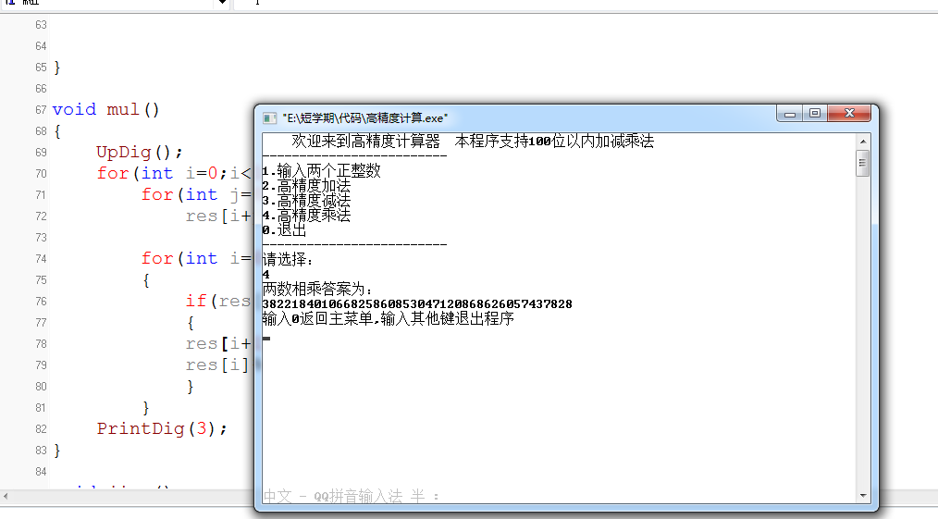

问题与解决
如何实现使得用户在每次记录今日信息的时候不用看系统时间？
Gmt（）函数调用到格林尼治的时间后进行转换 将时间结构体内容输出到菜单中
菜单中加入添加今日信息的选项使得用户只需输入今日的交易的时间以及交易的内容即可
如何使得菜单以及用户界面友好总是清洁干净？
及时使用清屏函数
如何有效的将展示信息排序输出？
创建新的结构体，指针域用来存每条信息结构体指针，visit域存是否已经输出
如何用户修改信息方便，且代码容易实现
创建新的输出链表，将实际输出的节点指针链接起来，并且输出信息中包含此次输出的序号，使得人与机都好操作
运行时总是代码死掉，找了一天的错误没找到
使用printf输出确定出错位置后用输出地址的形式判断哪一个地址出错，找到出错的地址发现忘了把next指针赋为NULL；
如何使歌星能够有序的排列而不影响原始数据？
创建歌星或者评委的bool型数组给与对应标志表示是否已经输出
在未输出的数组中每次寻找对应的最值，再输出。
短学期感想：
在经历了三天半的与c语言代码的深入交流后，学到了一些书本上没有的东西，感觉到了在高速发展的新时代下，计算机专业学生应该广泛涉猎，积极即使学习更多更新的内容。在三天的代码练习中也巩固了我debug的能力，从开始只会从头看的方式找错，到最后可以用输出标志符或者地址的方式快速找到对应的错误位置，感受到了写代码应该是写与debug相结合，一个不会debug的promgrammer真不比小白厉害多少了。从这次教训中，我认识到了我代码上的不足，今后会继续训练自己的代码能力。
6附录
所需要的头文件
#include<stdio.h> 输入输出语句
#include<stdlib.h> 动态存储空间管理
#include<time.h> 调用当前时间的函数
#include<windows.h> system清屏函数

